
Національний технічний університет України
«Київський політехнічний інститут імені Ігоря Сікорського»
Факультет прикладної математики
Кафедра системного програмування і спеціалізованих комп’ютерних систем

РОЗРАХУНКОВО-ГРАФІЧНА РОБОТА

з дисципліни
«Бази даних та засоби управління»

ТЕМА: “Створення додатку бази даних, орієнтованого на взаємодію з СУБД PostgreSQL”

Група: КВ-34
Виконав: Протченко П.О
Перевірив:
Оцінка:

Київ КПІ – 2025

Вступ 4
1.Порядок виконання роботи 5
2.Виконання 6
2.1. Структура бази даних з лабораторної роботи №1 6
2.1.1. Реляційна схема БД. 6
2.1.2. Зв’язки 7
2.1.3. Графічне подання концептуальної моделі «Сутність-зв’язок» зображено на рисунку 1 та рисунку 2 у PostgresSQL 8
2.2. Схема меню користувача та використані технології 10
2.2.1. Схема меню користувача 10
2.2.2. Мова програмування та використані бібліотеки 12
Перше деталізоване завдання 13
2.3. Вилучення запису батьківської таблиці та поведінка дочірньої (контроль 1:N) 13
2.3.1. Випадок А — видалення можливе (немає залежних даних) 14
2.3.2. Випадок Б — видалення неможливе (є залежні дані) 17
2.4. Вставка в дочірню таблицю та поведінка за відсутнього батьківського запису 19
2.4.1. Дочірня таблиця Enrollment — перевірка існування батьків (Student/Course/Instructor) 20
2.4.2. Дочірня таблиця Exam — спроба вставки без існуючої трійки в Enrollment (демонстрація перехоплення помилки СУБД) 22
Друге деталізоване завдання 24
2.5. Копії SQL-запитів, що ілюструють генерацію при визначених вхідних параметрах 24
2.6. Копії екрана (ілюстрації) з фрагментами згенерованих даних таблиць(а також фото з pgAdmin) 28
Третє деталізоване завдання 31
2.7. Ілюстрації введення пошукового запиту та результатів виконання 31
2.8. Копії SQL-запитів із зазначеними початковими параметрами 33
Четверте деталізоване завдання 36
2.9. Ілюстрації коду модуля Model (MVC) та короткий опис функцій 36
3. Висновок: 50

Вступ
Мета: здобуття вмінь програмування прикладних додатків баз даних PostgreSQL.

Варіант
Система обліку екзаменаційних балів студентів

Посилання на GitHub
GitHub

Телеграм
@PR0TX

1.Порядок виконання роботи

- Реалізувати функції перегляду, внесення, редагування та вилучення даних у таблицях бази даних, створених у лабораторній роботі №1, засобами консольного інтерфейсу.
- Передбачити автоматичне пакетне генерування «рандомізованих» даних у базі.
- Забезпечити реалізацію пошуку за декількома атрибутами з двох та більше сутностей одночасно: для числових атрибутів – у рамках діапазону, для рядкових – як шаблон функції LIKE оператора SELECT SQL, для логічного типу – значення True/False, для дат – у рамках діапазону дат.
- Програмний код виконати згідно шаблону MVC (модель-подання-контролер).

2.Виконання

2.1. Структура бази даних з лабораторної роботи №1

2.1.1. Реляційна схема БД.
[PK] — первинний ключ
[FK] — зовнішній ключ
[UQ] — унікальність
[NN] — NOT NULL
[CHK] — перевірка діапазону/правила
IDENTITY — автоінкремент
Таблиця 1 – Опис об’єктів бази даних
Сутність | Атрибут | Тип атрибуту / обмеження
Instructor | instructor_id | integer [PK, IDENTITY]
 | last_name | varchar(60) [NN]
 | first_name | varchar(60) [NN]
 | email | varchar(120) [NN, UQ]
 | department | varchar(80) [NN]
Student | student_id | integer [PK, IDENTITY]
 | last_name | varchar(60) [NN]
 | first_name | varchar(60) [NN]
 | email | varchar(120) [NN, UQ]
 | group_code | varchar(20) [NN]
Course | course_id | integer [PK, IDENTITY]
 | title | varchar(120) [NN]
 | credits | smallint [NN]
 | semester | smallint [NN]
Enrollment (трійка) | course_id | integer [PK(1), FK → Course(course_id); ON UPDATE CASCADE; ON DELETE CASCADE]
 | student_id | integer [PK(2), FK → Student(student_id); ON UPDATE CASCADE; ON DELETE CASCADE]
 | instructor_id | integer [PK(3), FK → Instructor(instructor_id); ON UPDATE CASCADE; ON DELETE CASCADE]
Exam | student_id | integer [PK(1), FK(разом із course_id, instructor_id) → Enrollment(course_id, student_id, instructor_id); ON UPDATE CASCADE; ON DELETE CASCADE]
 | course_id | integer [PK(2), FK(разом із student_id, instructor_id) → Enrollment(course_id, student_id, instructor_id)]
 | instructor_id | integer [PK(3), FK(разом із student_id, course_id) → Enrollment(course_id, student_id, instructor_id)]
 | attempt_no | smallint [PK(4), NN]
 | document | varchar(255) [NN]
 | exam_date | date [NN]
 | grade | smallint [NN]

2.1.2. Зв’язки
Student – Course – Instructor (3-мірний зв’язок) реалізовано асоціативною сутністю Enrollment:
PK Enrollment = ⟨course_id, student_id, instructor_id⟩.
Зовнішні ключі:
  - Enrollment.course_id FK → Course(course_id) (ON UPDATE CASCADE, ON DELETE CASCADE);
  - Enrollment.student_id FK → Student(student_id) (ON UPDATE CASCADE, ON DELETE CASCADE);
  - Enrollment.instructor_id FK → Instructor(instructor_id) (ON UPDATE CASCADE, ON DELETE CASCADE).
Enrollment – Exam : 1:N (тріадне призначення має багато іспитів/спроб):
PK Exam = ⟨student_id, course_id, instructor_id, attempt_no⟩.
Складений FK: Exam(student_id, course_id, instructor_id) до Enrollment(course_id, student_id, instructor_id) (ON UPDATE CASCADE, ON DELETE CASCADE).

2.1.3. Графічне подання концептуальної моделі «Сутність-зв’язок» зображено на рисунку 1 та рисунку 2 у PostgresSQL

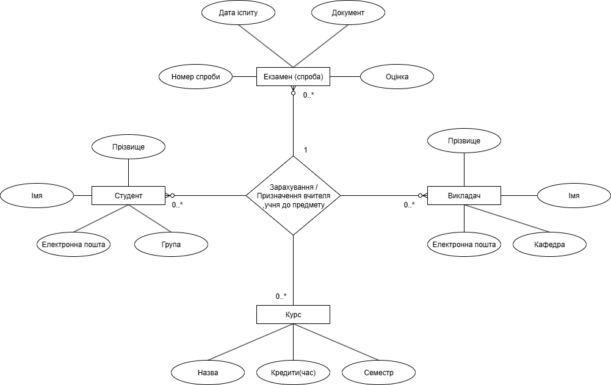
Рисунок 1 – ER-діаграма

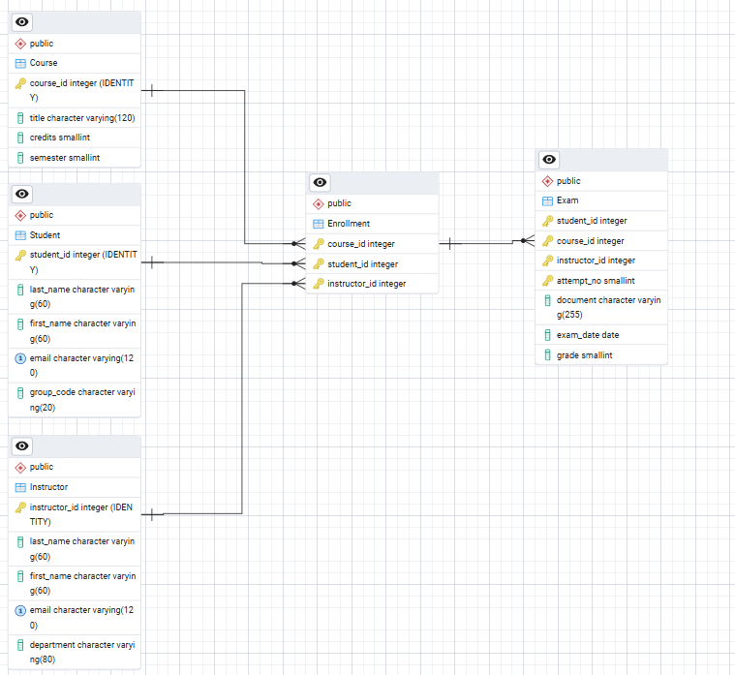
Рисунок 2– Схема бази даних у PostgresSQL

2.2. Схема меню користувача та використані технології

2.2.1. Схема меню користувача
ГОЛОВНЕ МЕНЮ
1) CRUD: Student
2) CRUD: Instructor
3) CRUD: Course
4) CRUD: Enrollment (трійки)
5) CRUD: Exam (спроби)
6) Генерація даних
7) Пошуки (3 запити + час)
0) Вихід
Опис пунктів головного меню
1) CRUD: Student
Підменю: Перегляд | Додати | Оновити | Видалити | Назад
- Перегляд: вивід перших 50 записів (ID, ПІБ, email, group_code).
- Додати/Оновити: введення та валідація типів (рядки, email як рядок), унікальності email контролюється БД.
- Видалити: контроль 1:N — якщо існують залежні записи в Enrollment/Exam, видалення блокується повідомленням (без виводу системної помилки).
2) CRUD: Instructor
Підменю: Перегляд | Додати | Оновити | Видалити | Назад
- Аналогічно до Student.
- Видалення: заборонене, якщо є залежні Enrollment/Exam (контроль 1:N до виконання SQL).
3) CRUD: Course
Підменю: Перегляд | Додати | Оновити | Видалити | Назад
- Валідація credits і semester як smallint.
- Видалення: заборонене за наявності залежних рядків у Enrollment/Exam.
4) CRUD: Enrollment (трійки)
Підменю: Перегляд | Додати | Оновити | Видалити | Назад
- Перегляд: список “трійок” із назвами курсу та ПІБ студента/викладача.
- Додати: перевірка існування усіх трьох батьківських ключів (Student, Course, Instructor) до вставки; FK-помилки перехоплюються.
- Оновити: не застосовується (PK — комбінація course_id, student_id, instructor_id), зміна “трійки” виконується як видалення та повторна вставка.
- Видалити: заборонено, якщо є залежні Exam (контроль 1:N).
5) CRUD: Exam (спроби)
Підменю: Перегляд | Додати | Оновити | Видалити | Назад
- Перегляд: список спроб із ПІБ, курсом, датою та оцінкою.
- Додати: перед вставкою перевіряється наявність батьківської трійки в Enrollment; доступна автонумерація attempt_no (наступний номер).
- Оновити: редагуються неключові поля document, exam_date, grade (PK лишається незмінним).
- Видалити: видалення однієї спроби за PK (student_id, course_id, instructor_id, attempt_no).
6) Генерація даних
Підменю: Student (N)|Instructor(~N/100)|Course (пул) | Enrollment | Exam | Масова генерація | Назад
- Уся генерація виконується виключно SQL (без циклів Python) з використанням generate_series() та random().
- Користувач вводить N; рекомендований порядок масової генерації: Student → Instructor → Course → Enrollment → Exam.
- Вимоги FK: спочатку батьківські таблиці, потім — підлеглі; дублікати унікальних значень і конфлікти PK/FK безпечно перехоплюються та не призводять до системних помилок у консолі.
7) Пошуки (3 запити + час виконання)
Підменю: Пошук 1 | Пошук 2 | Пошук 3 | Назад
- Пошук 1. Student–Exam–Course: фільтри — group_code, діапазон оцінок (grade BETWEEN), шаблон назви курсу (ILIKE), діапазон дат іспиту (exam_date BETWEEN).
- Пошук 2. Агрегація Exam за Course і Instructor: параметри — діапазон дат, мінімальна кількість спроб у групі (HAVING COUNT(*)). Повертаються attempts і avg_grade.
- Пошук 3. Хто (за останньою спробою) нижче порогу: параметри — semester, мінімальні credits, поріг; визначення береться за останньою спробою (останній exam_date, при рівності — найбільший attempt_no).
- Після кожного запиту виводиться час виконання (мс).
- Вихід
Завершення програми

2.2.2. Мова програмування та використані бібліотеки
- Мова програмування: Python 3.11.9
- Бібліотеки:
- psycopg 3 — драйвер доступу до PostgreSQL; робота суто SQL, без ORM.
- python-dotenv — завантаження параметрів підключення з файлу .env (DATABASE_URL).
- Стандартна бібліотека: os (змінні середовища), time (вимір часу запитів у мс), datetime (валідація дат), typing (підказки типів).
- СУБД: PostgreSQL (робота з узгодженою схемою: "Student", "Instructor", "Course", "Enrollment", "Exam").
- Відлагодження SQL: PgAdmin 4 (за методичкою).

Перше деталізоване завдання

2.3. Вилучення запису батьківської таблиці та поведінка дочірньої (контроль 1:N)

Мета: Показати, що застосунок:
- дозволяє безпечно видаляти батьківський запис лише якщо немає залежних даних у підлеглих таблицях;
- забороняє видалення за наявності залежних рядків та не виводить системних помилок, а показує коректне повідомлення користувачу;
- пояснює причини неможливості видалення (обмеження цілісності, зв’язок 1:N).

2.3.1. Випадок А — видалення можливе (немає залежних даних)
- Створити викладача без призначень у Enrollment.
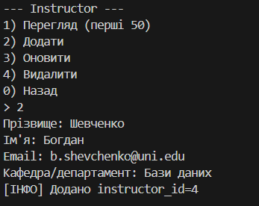
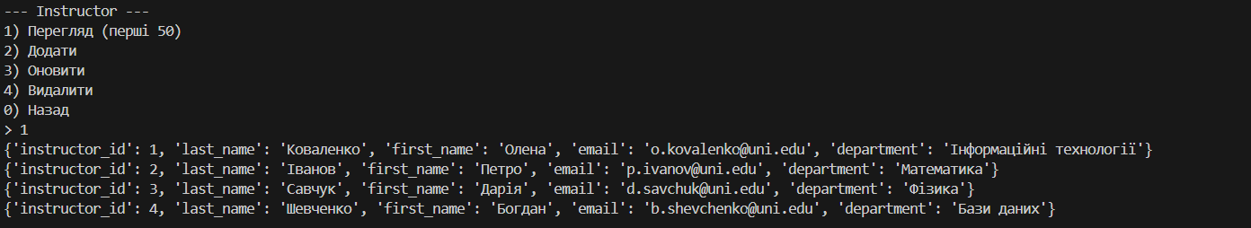
- Перевірити, що для цього instructor_id немає рядків у Enrollment.
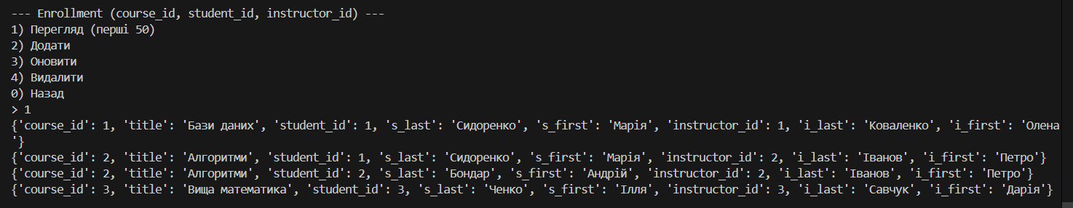
- Видалити викладача 2→“Видалити”
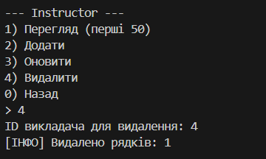
- Повторно відкрити Enrollment
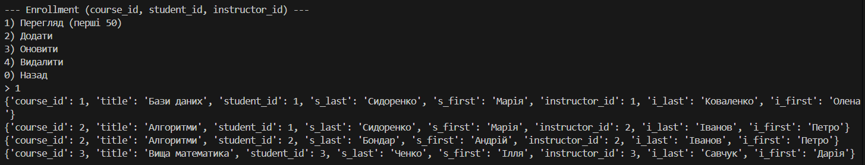

Пояснення: Видалення дозволене, оскільки для батьківської сутності Instructor не існує жодного рядка в дочірній Enrollment (а відтак і в Exam). На рівні застосунку виконується попередня перевірка залежностей; системні помилки СУБД не виникають.

Лістинг 2.3.A (консоль):
=== Головне меню ===
1) CRUD: Student
2) CRUD: Instructor
3) CRUD: Course
4) CRUD: Enrollment (трійки)
5) CRUD: Exam (спроби)
6) Генерація даних
7) Пошуки (3 запити + час виконання)
0) Вихід
> 2

--- Instructor ---
1) Перегляд (перші 50)
2) Додати
3) Оновити
4) Видалити
0) Назад
> 2
Прізвище: Шевченко
Ім'я: Богдан
Email: b.shevchenko@uni.edu
Кафедра/департамент: Бази даних
[ІНФО] Додано instructor_id=4

--- Instructor ---
1) Перегляд (перші 50)
2) Додати
3) Оновити
4) Видалити
0) Назад
> 1
{'instructor_id': 1, 'last_name': 'Коваленко', 'first_name': 'Олена', 'email': 'o.kovalenko@uni.edu', 'department': 'Інформаційні технології'}
{'instructor_id': 2, 'last_name': 'Іванов', 'first_name': 'Петро', 'email': 'p.ivanov@uni.edu', 'department': 'Математика'}
{'instructor_id': 3, 'last_name': 'Савчук', 'first_name': 'Дарія', 'email': 'd.savchuk@uni.edu', 'department': 'Фізика'}
{'instructor_id': 4, 'last_name': 'Шевченко', 'first_name': 'Богдан', 'email': 'b.shevchenko@uni.edu', 'department': 'Бази даних'}

--- Instructor ---
1) Перегляд (перші 50)
2) Додати
3) Оновити
4) Видалити
0) Назад
> 0

=== Головне меню ===
1) CRUD: Student
2) CRUD: Instructor
3) CRUD: Course
4) CRUD: Enrollment (трійки)
5) CRUD: Exam (спроби)
6) Генерація даних
7) Пошуки (3 запити + час виконання)
0) Вихід
> 4

--- Enrollment (course_id, student_id, instructor_id) ---
1) Перегляд (перші 50)
2) Додати
3) Оновити
4) Видалити
0) Назад
> 1
{'course_id': 1, 'title': 'Бази даних', 'student_id': 1, 's_last': 'Сидоренко', 's_first': 'Марія', 'instructor_id': 1, 'i_last': 'Коваленко', 'i_first': 'Олена'}
{'course_id': 2, 'title': 'Алгоритми', 'student_id': 1, 's_last': 'Сидоренко', 's_first': 'Марія', 'instructor_id': 2, 'i_last': 'Іванов', 'i_first': 'Петро'}
{'course_id': 2, 'title': 'Алгоритми', 'student_id': 2, 's_last': 'Бондар', 's_first': 'Андрій', 'instructor_id': 2, 'i_last': 'Іванов', 'i_first': 'Петро'}
{'course_id': 3, 'title': 'Вища математика', 'student_id': 3, 's_last': 'Ченко', 's_first': 'Ілля', 'instructor_id': 3, 'i_last': 'Савчук', 'i_first': 'Дарія'}

--- Enrollment (course_id, student_id, instructor_id) ---
1) Перегляд (перші 50)
2) Додати
3) Оновити
4) Видалити
0) Назад
> 0

=== Головне меню ===
1) CRUD: Student
2) CRUD: Instructor
3) CRUD: Course
4) CRUD: Enrollment (трійки)
5) CRUD: Exam (спроби)
6) Генерація даних
7) Пошуки (3 запити + час виконання)
0) Вихід
> 2

--- Instructor ---
1) Перегляд (перші 50)
2) Додати
3) Оновити
4) Видалити
0) Назад
> 4
ID викладача для видалення: 4
[ІНФО] Видалено рядків: 1

--- Instructor ---
1) Перегляд (перші 50)
2) Додати
3) Оновити
4) Видалити
0) Назад
> 0

=== Головне меню ===
1) CRUD: Student
2) CRUD: Instructor
3) CRUD: Course
4) CRUD: Enrollment (трійки)
5) CRUD: Exam (спроби)
6) Генерація даних
7) Пошуки (3 запити + час виконання)
0) Вихід
> 4

--- Enrollment (course_id, student_id, instructor_id) ---
1) Перегляд (перші 50)
2) Додати
3) Оновити
4) Видалити
0) Назад
> 1
{'course_id': 1, 'title': 'Бази даних', 'student_id': 1, 's_last': 'Сидоренко', 's_first': 'Марія', 'instructor_id': 1, 'i_last': 'Коваленко', 'i_first': 'Олена'}
{'course_id': 2, 'title': 'Алгоритми', 'student_id': 1, 's_last': 'Сидоренко', 's_first': 'Марія', 'instructor_id': 2, 'i_last': 'Іванов', 'i_first': 'Петро'}
{'course_id': 2, 'title': 'Алгоритми', 'student_id': 2, 's_last': 'Бондар', 's_first': 'Андрій', 'instructor_id': 2, 'i_last': 'Іванов', 'i_first': 'Петро'}
{'course_id': 3, 'title': 'Вища математика', 'student_id': 3, 's_last': 'Ченко', 's_first': 'Ілля', 'instructor_id': 3, 'i_last': 'Савчук', 'i_first': 'Дарія'}

2.3.2. Випадок Б — видалення неможливе (є залежні дані)
- Обрати студента/викладача/курс, які вже фігурують у Enrollment (тобто є підлеглі рядки).
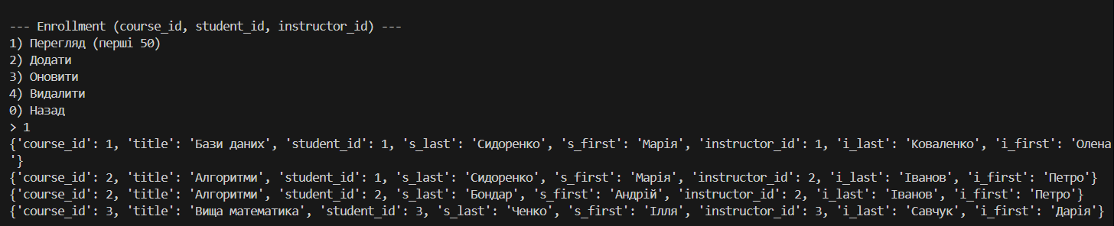
- Спроба видалити батьківський запис через відповідне меню CRUD.
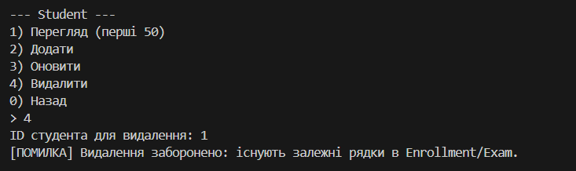

Пояснення: у моделі БД таблиця Enrollment має зовнішні ключі на Student/Course/Instructor (зв’язок 1:N). Наявність підлеглих рядків означає, що видалення батьківського об’єкта призведе до порушення цілісності (FK) або небажаного каскадного видалення даних.

Лістинг 2.3.Б (фрагмент контролера, що реалізує контроль 1:N перед видаленням):
# controller.py (Student → Видалити)
sid = self.v.ask_int("ID студента для видалення: ", 1)
dep = self.m.count_enrollments_by_student(sid)
if dep > 0:
self.v.err("Видалення заборонено: існують залежні рядки в Enrollment/Exam.")
else:
cnt = self.m.student_delete(sid)
self.v.info(f"Видалено рядків: {cnt}")

Лістинг 2.3.Б (консоль):
[ІНФО] Підключення до БД виконано успішно.

=== Головне меню ===
1) CRUD: Student
2) CRUD: Instructor
3) CRUD: Course
4) CRUD: Enrollment (трійки)
5) CRUD: Exam (спроби)
6) Генерація даних
7) Пошуки (3 запити + час виконання)
0) Вихід
> 4

--- Enrollment (course_id, student_id, instructor_id) ---
1) Перегляд (перші 50)
2) Додати
3) Оновити
4) Видалити
0) Назад
> 1
{'course_id': 1, 'title': 'Бази даних', 'student_id': 1, 's_last': 'Сидоренко', 's_first': 'Марія', 'instructor_id': 1, 'i_last': 'Коваленко', 'i_first': 'Олена'}
{'course_id': 2, 'title': 'Алгоритми', 'student_id': 1, 's_last': 'Сидоренко', 's_first': 'Марія', 'instructor_id': 2, 'i_last': 'Іванов', 'i_first': 'Петро'}
{'course_id': 2, 'title': 'Алгоритми', 'student_id': 2, 's_last': 'Бондар', 's_first': 'Андрій', 'instructor_id': 2, 'i_last': 'Іванов', 'i_first': 'Петро'}
{'course_id': 3, 'title': 'Вища математика', 'student_id': 3, 's_last': 'Ченко', 's_first': 'Ілля', 'instructor_id': 3, 'i_last': 'Савчук', 'i_first': 'Дарія'}

--- Enrollment (course_id, student_id, instructor_id) ---
1) Перегляд (перші 50)
2) Додати
3) Оновити
4) Видалити
0) Назад
> 0

=== Головне меню ===
1) CRUD: Student
2) CRUD: Instructor
3) CRUD: Course
4) CRUD: Enrollment (трійки)
5) CRUD: Exam (спроби)
6) Генерація даних
7) Пошуки (3 запити + час виконання)
0) Вихід
> 1

--- Student ---
1) Перегляд (перші 50)
2) Додати
3) Оновити
4) Видалити
0) Назад
> 4
ID студента для видалення: 1
[ПОМИЛКА] Видалення заборонено: існують залежні рядки в Enrollment/Exam.

2.4. Вставка в дочірню таблицю та поведінка за відсутнього батьківського запису

Мета пункту: Показати обидва підходи:
- Контроль на вході: перевірка існування батьківського рядка перед вставкою;
- Перехоплення помилки СУБД: у випадку прямої спроби вставити невалідний FK — повідомлення.

2.4.1. Дочірня таблиця Enrollment — перевірка існування батьків (Student/Course/Instructor)

- Обрати пункт меню 4) CRUD: Enrollment → “Додати”
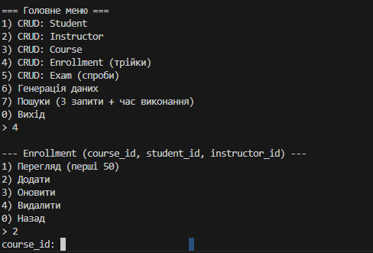
- Ввести, наприклад, course_id=999999 (якого не існує), валідні student_id і instructor_id
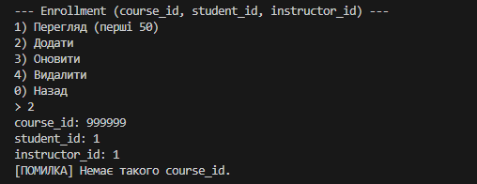
- Застосунок перевірить існування всіх трьох батьківських записів і не відправить INSERT, якщо чогось не вистачає або якщо данні фальшиві.


Пояснення. Застосунок реалізує перший із рекомендованих підходів — контроль при введенні. Це виключає помилки FK ще до звернення до СУБД і запобігає “системним” повідомленням.

Лістинг 2.4.1 (фрагмент контролера):
# controller.py (Enrollment → Додати)
cid = self.v.ask_int("course_id: ", 1)
sid = self.v.ask_int("student_id: ", 1)
iid = self.v.ask_int("instructor_id: ", 1)

if not self.m.course_get(cid):
self.v.err("Немає такого course_id."); return
if not self.m.student_get(sid):
self.v.err("Немає такого student_id."); return
if not self.m.instructor_get(iid):
self.v.err("Немає такого instructor_id."); return

added = self.m.enrollment_create(cid, sid, iid)
self.v.info("Enrollment додано." if added == 1 else "Така трійка вже існує.")

Лістинг 2.4.1 (консоль):
[ІНФО] Підключення до БД виконано успішно.

=== Головне меню ===
1) CRUD: Student
2) CRUD: Instructor
3) CRUD: Course
4) CRUD: Enrollment (трійки)
5) CRUD: Exam (спроби)
6) Генерація даних
7) Пошуки (3 запити + час виконання)
0) Вихід
> 4

--- Enrollment (course_id, student_id, instructor_id) ---
1) Перегляд (перші 50)
2) Додати
3) Оновити
4) Видалити
0) Назад
> 2
course_id: 999999
student_id: 1
instructor_id: 1
[ПОМИЛКА] Немає такого course_id.

2.4.2. Дочірня таблиця Exam — спроба вставки без існуючої трійки в Enrollment (демонстрація перехоплення помилки СУБД)
Тут навмисно демонструємо другий підхід— перехоплення серверної помилки.

У застосунку перед вставкою Exam ми теж перевіряємо наявність трійки (контроль на вході). Але нам потрібно перевірити перехоплення помилки. Це можна відтворити, тимчасово вимкнувши перевірку в контролері
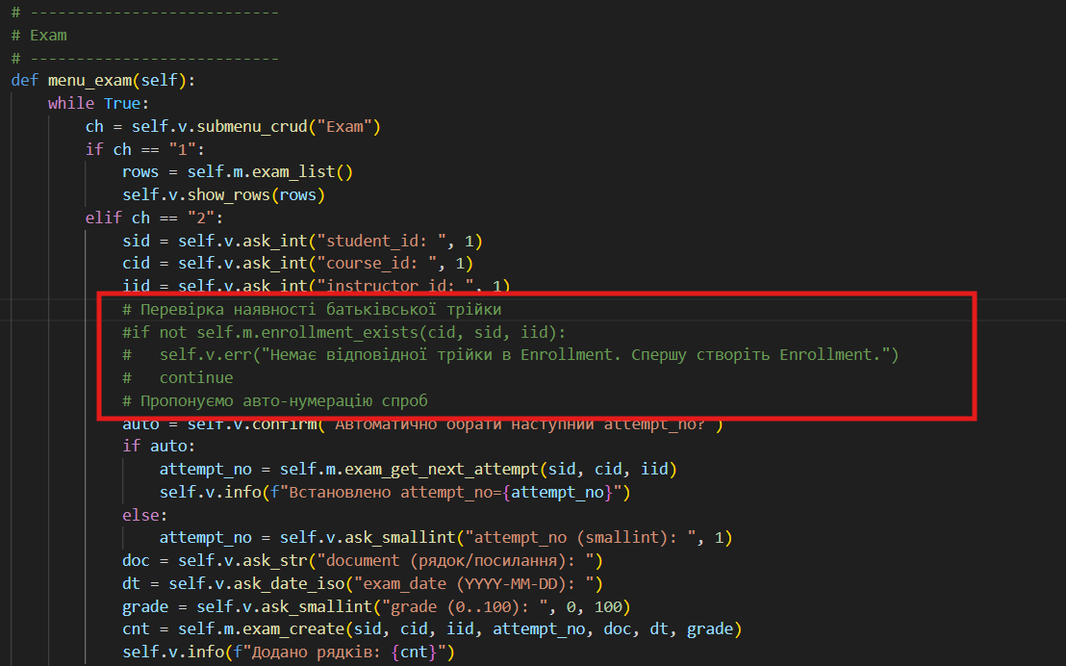
Очікуваний консольний результат (коли FK-помилка доходить із СУБД до застосунку):
[ПОМИЛКА] Операцію відхилено: порушення зовнішнього ключа (foreign key).
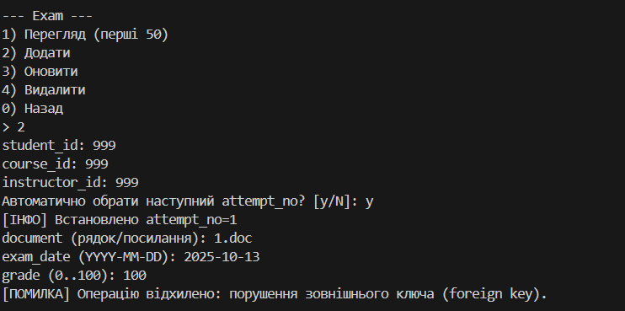

Лістинг 2.4.2 (фрагмент загального перехоплення в Controller.run()):
except psycopg.errors.ForeignKeyViolation:
self.v.err("Операцію відхилено: порушення зовнішнього ключа (foreign key).")
except psycopg.errors.UniqueViolation:
self.v.err("Операцію відхилено: порушення унікальності (наприклад, email вже існує).")
except psycopg.Error as e:
self.v.err(f"Помилка БД (SQLSTATE={e.sqlstate}). Операцію не виконано.")

Друге деталізоване завдання

2.5. Копії SQL-запитів, що ілюструють генерацію при визначених вхідних параметрах
Мета: Показати що генерація виконується виключно SQL-запитами з меню програми 6) Генерація даних. Параметр(и) N вводяться з клавіатури. Вставка робиться пакетно в СУБД за допомогою generate_series(), random(), unnest() тощо.

2.5.1. Student — масова генерація 100 000 записів
Вхідні параметри: N_students = 100000
Еквівалентний SQL:
INSERT INTO "Student"(last_name, first_name, email, group_code)
SELECT
'Last_' || gs::text,
'First_' || gs::text,
'student_' || gs::text || '@example.edu',
'KP-' || (10 + (random()*20)::int)::text
FROM generate_series(1, 100000) AS gs;
Очікуваний консольний підсумок:
[ІНФО] Додано Student: 100000

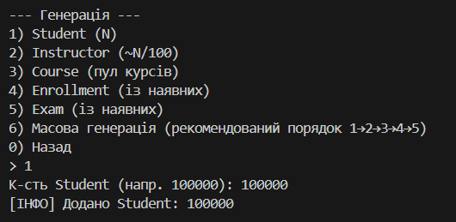

2.5.2. Instructor — приблизно N/100 унікальних викладачів
Вхідні параметри: базове N = 100000 → програма обчислює M_instructors = max(1, N/100) = 1000

Еквівалентний SQL:
INSERT INTO "Instructor"(last_name, first_name, email, department)
SELECT
'InstrL_' || gs::text,
'InstrF_' || gs::text,
'instructor_' || gs::text || '@univ.edu',
'Dept_' || (1 + (random()*10)::int)::text
FROM generate_series(1, 1000) AS gs;

Очікуваний консольний підсумок:
[ІНФО] Додано Instructor: 1000

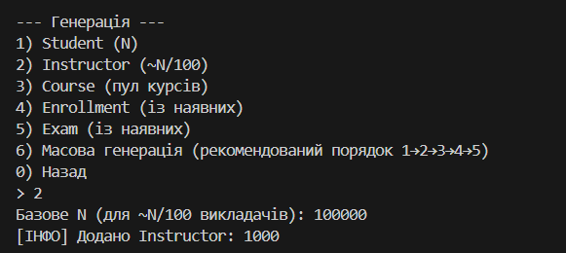

2.5.3. Course — фіксований пул курсів
Вхідні параметри: не потрібні
Еквівалентний SQL:
INSERT INTO "Course"(title, credits, semester)
SELECT t,
(1 + (random()*5)::int)::smallint,
(1 + (random()*8)::int)::smallint
FROM unnest(ARRAY[
'Databases','Algorithms','Discrete Math','Networks',
'OS','AI','ML','SE','Web'
]) AS t;
Очікуваний консольний підсумок:
[ІНФО] Додано Course: 9
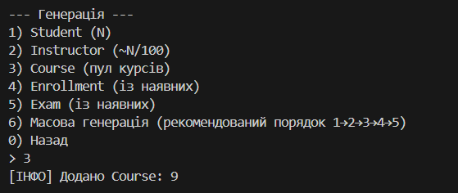

2.5.4. Enrollment — генерація трійок (Student–Course–Instructor)
Щоб отримати ≈120 000 призначень, обираємо базове N_enr = 1200 у
Формула, яку використовує програма, створює приблизно N_enr * 100 комбінацій:
- вибирається N_enr/2 студентів, 10 курсів, 20 викладачів;
- картезіанський добуток дає (N_enr/2)*10*20 = N_enr*100.

Вхідні параметри: N_enr = 1200 ⇒ очікувано ≈120 000 рядків у Enrollment.

Еквівалентний SQL:
WITH s AS (SELECT student_id FROM "Student" ORDER BY random() LIMIT GREATEST(1, 1200/2)),
c AS (SELECT course_id FROM "Course" ORDER BY random() LIMIT 10),
i AS (SELECT instructor_id FROM "Instructor" ORDER BY random() LIMIT 20)
INSERT INTO "Enrollment"(course_id, student_id, instructor_id)
SELECT c.course_id, s.student_id, i.instructor_id
FROM s CROSS JOIN c CROSS JOIN i
ON CONFLICT DO NOTHING;
Примітка. ON CONFLICT DO NOTHING гарантує відсутність дублювань PK (однакова трійка не вставляється двічі). Реальна кількість вставлених рядків може бути трохи меншою за 120 000 через конфлікти або нестачу унікальних комбінацій — це нормально.

Очікуваний консольний підсумок (приблизно):
[ІНФО] Додано Enrollment: 120000
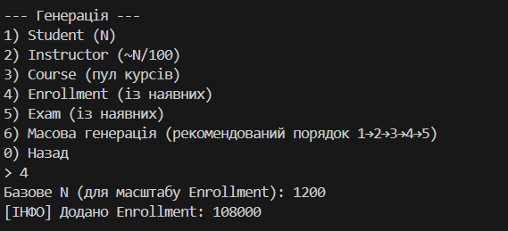
Як бачимо реальних значень трохи менше, про що згадувалося раніше, а саме 108000

2.5.5. Exam — генерація спроб іспитів із випадковими датами та оцінками
Кожній вибраній трійці робиться 1–3 спроби. Щоб отримати ≈100–150 тис. записів, беремо N_exam = 50000 у 6→5: буде обрано 50 000 різних трійок, для кожної — 1..3 спроби (очікувано близько 100–150 тис. рядків у Exam)

Вхідні параметри: N_exam = 50000

Еквівалентний SQL:
WITH e AS (
SELECT course_id, student_id, instructor_id
FROM "Enrollment"
ORDER BY random()
LIMIT 50000
),
attempts AS (
SELECT e.*, gs AS attempt_no
FROM e
JOIN generate_series(1, (1 + (random()*3)::int)) AS gs ON TRUE
)
INSERT INTO "Exam"(student_id, course_id, instructor_id, attempt_no, document, exam_date, grade)
SELECT
student_id, course_id, instructor_id, attempt_no,
'doc_' || md5(random()::text),
(CURRENT_DATE - ((random()*1095)::int)::text::interval)::date, -- випадково в межах ~3 років
(random()*100)::int
FROM attempts
ON CONFLICT DO NOTHING;

Очікуваний консольний підсумок (приблизно):
[ІНФО] Додано Exam: 120000

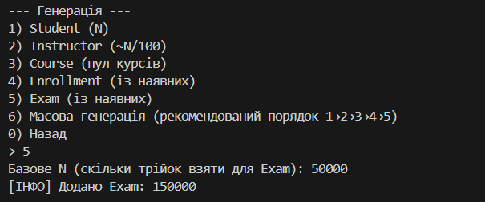

Вийшло трохи більше очікуваного

2.6. Копії екрана (ілюстрації) з фрагментами згенерованих даних таблиць(а також фото з pgAdmin)
Після кожного кроку генерації даних у програмі відкриваємо відповідне CRUD-меню → Перегляд (перші 50), щоб зафіксувати результат. Для підтвердження великого обсягу даних наведено також скріншоти з pgAdmin4 (вивід у консолі обмежено до перших 50 рядків з міркувань читабельності).

2.6.1. Student — вибірка перших записів
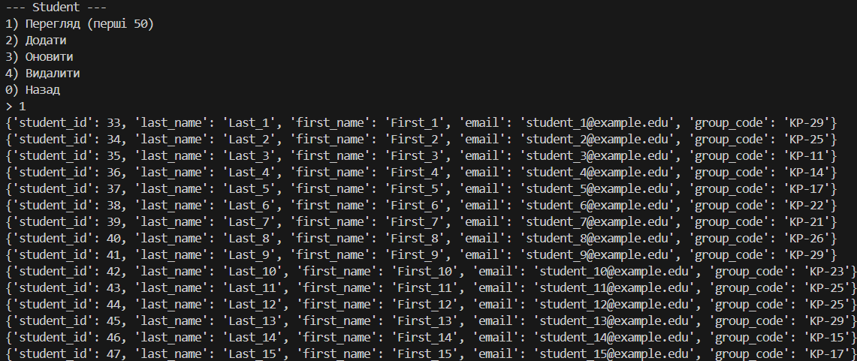
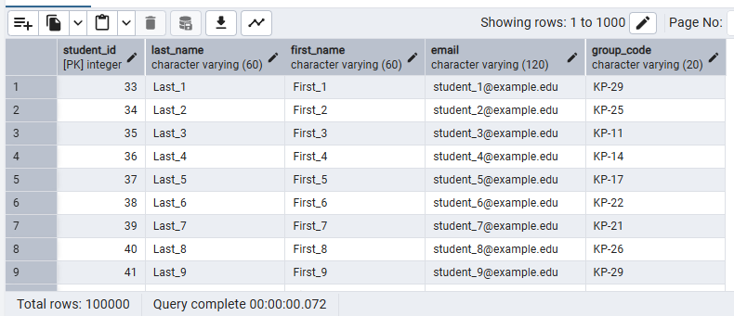

2.6.2. Instructor — вибірка перших записів
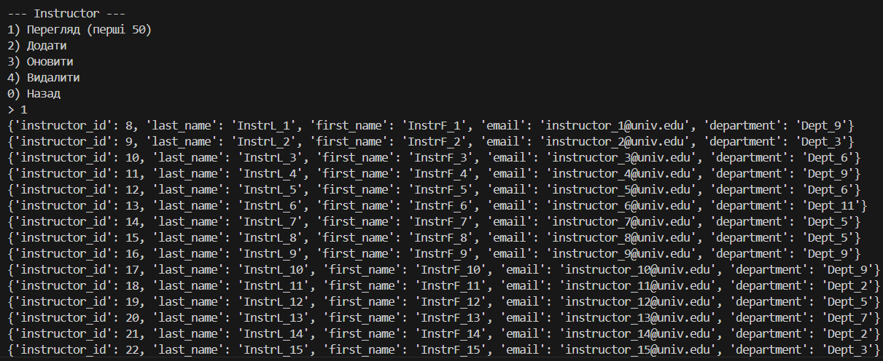
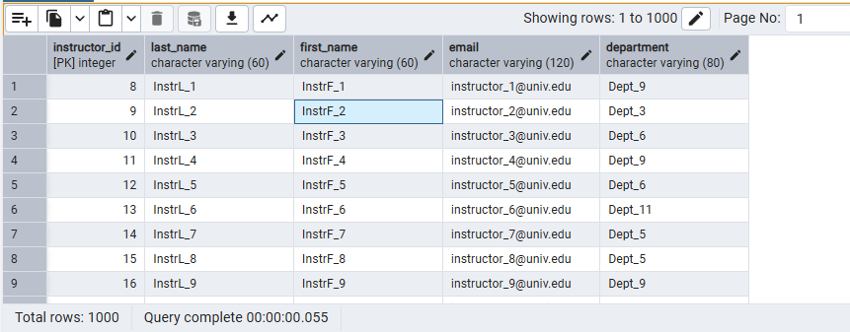

2.6.3. Course — вибірка перших записів
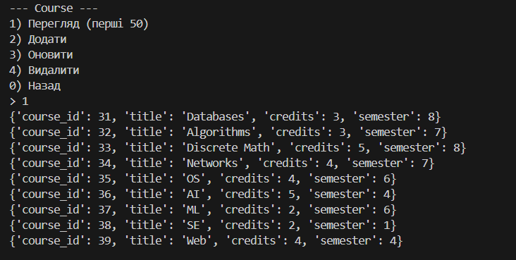
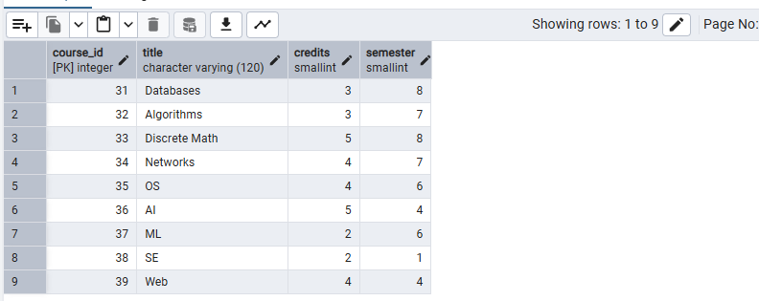

2.6.4. Enrollment — вибірка перших записів
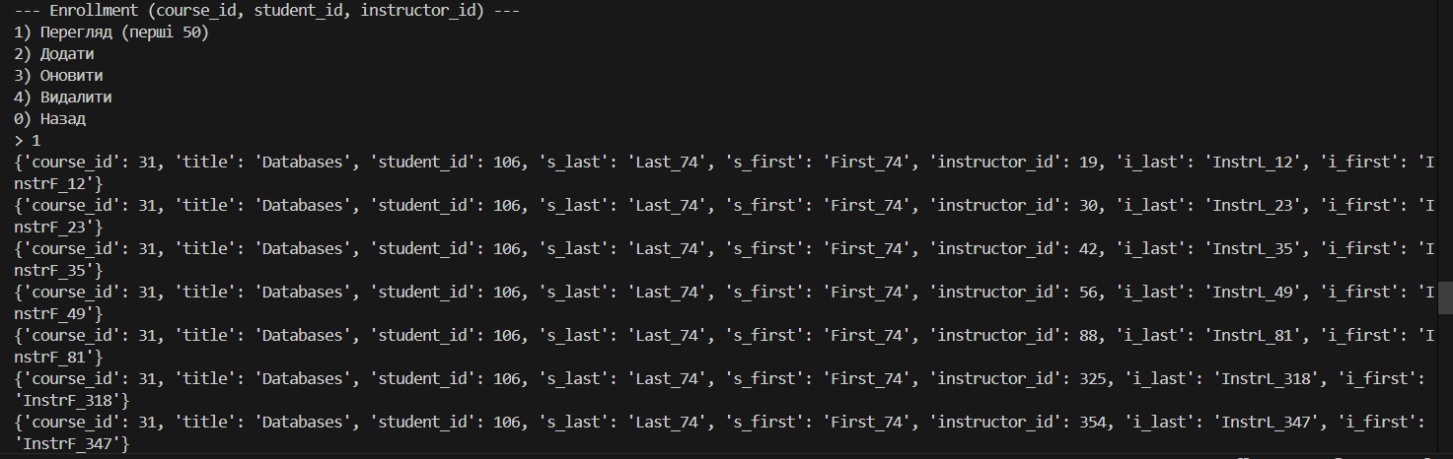
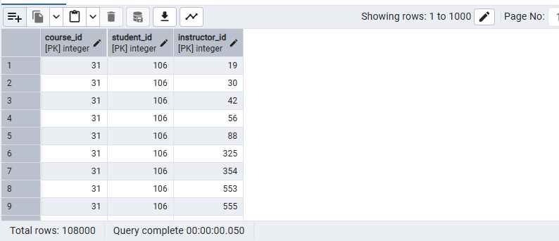

2.6.5. Exam — вибірка перших записів
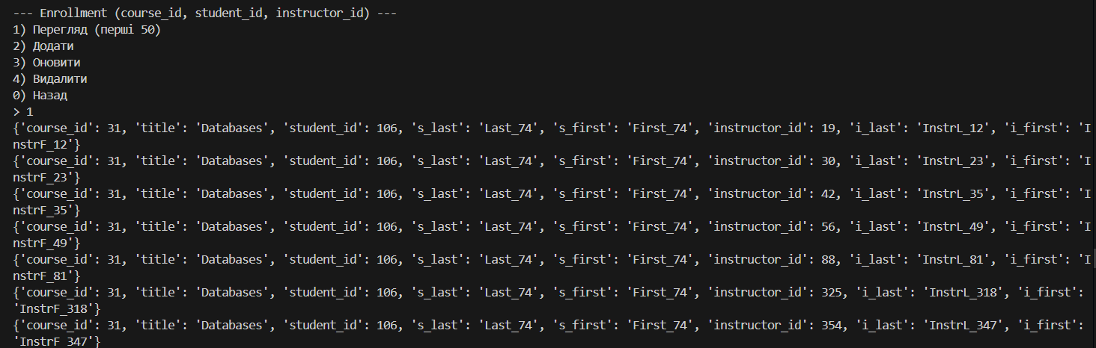
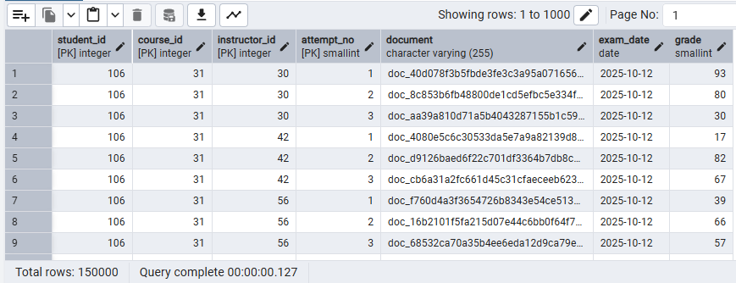

Третє деталізоване завдання

2.7. Ілюстрації введення пошукового запиту та результатів виконання
Всі пошуки запускаються з меню: Головне меню → 7) Пошуки (3 запити + час)

2.7.1. Пошук 1 — фільтр за групою, діапазоном оцінок, шаблоном назви курсу та діапазоном дат
Послідовність у програмі:
- 7 → 1
- Ввести параметри :
- Група: KP-17
- Мін. оцінка: 60
- Макс. оцінка: 95
- Шаблон назви курсу: Data (програма перетворить на '%Data%')
- Дата від: 2025-10-10
- Дата до: 2025-10-15
- Програма виведе результати у вигляді списку рядків (стовпці: student_id, last_name, first_name, title, attempt_no, exam_date, grade) і час виконання в мілісекундах.
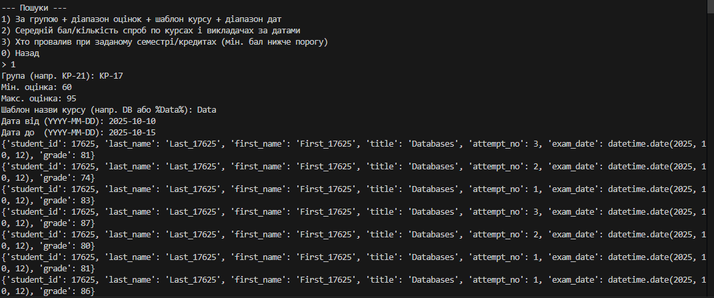

2.7.2. Пошук 2 — середній бал і кількість спроб по курсах та викладачах за діапазоном дат
Послідовність у програмі:
- 7 → 2
- Ввести параметри :
- Дата від: 2025-10-10
- Дата до: 2025-10-15
- Мін. кількість спроб у групі: 890
- Програма виведе агреговану таблицю (стовпці: title, instructor, attempts, avg_grade) та час виконання.
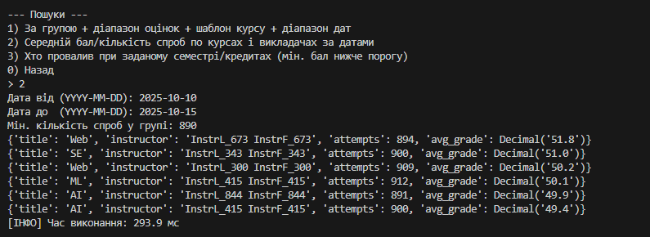

2.7.3. Пошук 3 — студенти, які за останньою спробою нижче порогу при заданому семестрі/кредитах
Послідовність у програмі:
- 7 → 3
- Ввести параметри :
- Семестр: 3
- Мін. кредити: 3
- Поріг "провалу": 60
- Програма виведе таблицю (стовпці: student_id, last_name, first_name, title, semester, credits, min_grade) і час виконання.
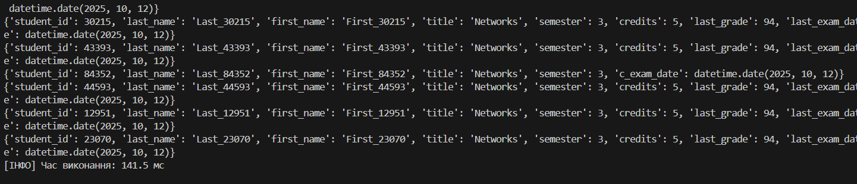

2.8. Копії SQL-запитів із зазначеними початковими параметрами
Нижче — ідентичні SQL, які виконує застосунок (у коді вони параметризовані), та еквіваленти з підставленими значеннями з прикладів п.2.7.

2.8.1. Пошук 1 — параметризований SQL
SELECT s.student_id, s.last_name, s.first_name, c.title,
ex.attempt_no, ex.exam_date, ex.grade
FROM "Exam" ex
JOIN "Enrollment" en USING (student_id, course_id, instructor_id)
JOIN "Student" s ON s.student_id = ex.student_id
JOIN "Course" c ON c.course_id = ex.course_id
WHERE s.group_code = %s
AND ex.grade BETWEEN %s AND %s
AND c.title ILIKE %s
AND ex.exam_date BETWEEN %s AND %s
ORDER BY s.last_name, s.first_name, ex.exam_date DESC;
З підставленими параметрами (приклад з п.2.7.1):
SELECT s.student_id, s.last_name, s.first_name, c.title,
ex.attempt_no, ex.exam_date, ex.grade
FROM "Exam" ex
JOIN "Enrollment" en USING (student_id, course_id, instructor_id)
JOIN "Student" s ON s.student_id = ex.student_id
JOIN "Course" c ON c.course_id = ex.course_id
WHERE s.group_code = 'KP-17'
AND ex.grade BETWEEN 60 AND 95
AND c.title ILIKE '%Data%'
AND ex.exam_date BETWEEN DATE '2025-10-10' AND DATE '2025-10-15'
ORDER BY s.last_name, s.first_name, ex.exam_date DESC;

2.8.2. Пошук 2 — параметризований SQL
SELECT c.title,
i.last_name || ' ' || i.first_name AS instructor,
COUNT(*) AS attempts,
ROUND(AVG(ex.grade),1) AS avg_grade
FROM "Exam" ex
JOIN "Enrollment" en USING (student_id, course_id, instructor_id)
JOIN "Course" c ON c.course_id = ex.course_id
JOIN "Instructor" i ON i.instructor_id = ex.instructor_id
WHERE ex.exam_date BETWEEN %s AND %s
GROUP BY c.title, i.last_name, i.first_name
HAVING COUNT(*) >= %s
ORDER BY avg_grade DESC;

З підставленими параметрами (приклад з п.2.7.2):
SELECT c.title,
i.last_name || ' ' || i.first_name AS instructor,
COUNT(*) AS attempts,
ROUND(AVG(ex.grade),1) AS avg_grade
FROM "Exam" ex
JOIN "Enrollment" en USING (student_id, course_id, instructor_id)
JOIN "Course" c ON c.course_id = ex.course_id
JOIN "Instructor" i ON i.instructor_id = ex.instructor_id
WHERE ex.exam_date BETWEEN DATE '2025-10-10' AND DATE '2025-10-15'
GROUP BY c.title, i.last_name, i.first_name
HAVING COUNT(*) >= 890
ORDER BY avg_grade DESC;

2.8.3. Пошук 3 — параметризований SQL (як у коді)
WITH last_attempt AS (
SELECT
ex.student_id, ex.course_id, ex.instructor_id,
ex.attempt_no, ex.document, ex.exam_date, ex.grade,
ROW_NUMBER() OVER (
PARTITION BY ex.student_id, ex.course_id, ex.instructor_id
ORDER BY ex.exam_date DESC, ex.attempt_no DESC
) AS rn
FROM "Exam" ex
)
SELECT
s.student_id, s.last_name, s.first_name,
c.title, c.semester, c.credits,
la.grade AS last_grade,
la.exam_date AS last_exam_date
FROM last_attempt la
JOIN "Enrollment" en
ON en.student_id = la.student_id
AND en.course_id = la.course_id
AND en.instructor_id = la.instructor_id
JOIN "Student" s ON s.student_id = la.student_id
JOIN "Course" c ON c.course_id = la.course_id
WHERE la.rn = 1
AND c.semester = %s
AND c.credits >= %s
AND la.grade < %s
ORDER BY last_grade ASC, last_exam_date DESC;

З підставленими параметрами (приклад з п.2.7.3):
WITH last_attempt AS (
SELECT
ex.student_id, ex.course_id, ex.instructor_id,
ex.attempt_no, ex.document, ex.exam_date, ex.grade,
ROW_NUMBER() OVER (
PARTITION BY ex.student_id, ex.course_id, ex.instructor_id
ORDER BY ex.exam_date DESC, ex.attempt_no DESC
) AS rn
FROM "Exam" ex
)
SELECT
s.student_id, s.last_name, s.first_name,
c.title, c.semester, c.credits,
la.grade AS last_grade,
la.exam_date AS last_exam_date
FROM last_attempt la
JOIN "Enrollment" en
ON en.student_id = la.student_id
AND en.course_id = la.course_id
AND en.instructor_id = la.instructor_id
JOIN "Student" s ON s.student_id = la.student_id
JOIN "Course" c ON c.course_id = la.course_id
WHERE la.rn = 1
AND c.semester = 3
AND c.credits >= 3
AND la.grade < 60
ORDER BY last_grade ASC, last_exam_date DESC;

Четверте деталізоване завдання

2.9. Ілюстрації коду модуля Model (MVC) та короткий опис функцій

2.9.1. Призначення модуля Model у шаблоні MVC
Модуль Model інкапсулює доступ до даних: підключення до PostgreSQL, виконання тільки SQL-запитів (без ORM), транзакції та повернення результатів у зручному вигляді для рівнів Controller/View. Уся логіка взаємодії з користувачем, валідації вводу та повідомлення про помилки — поза Model (у Controller/View).

# model.py
# Увесь доступ до БД

import psycopg
from psycopg.rows import dict_row

2.9.2. Підключення, транзакції, формат рядків
- Підключення створюється через приватний метод _conn() з row_factory=dict_row, що повертає рядки як словники (зручно для друку у консолі).
- Кожен метод працює у блоці with self._conn() as conn, conn.cursor() as cur:; зміни фіксуються через conn.commit() після DML.
- Усі запити — параметризовані (%s, execute(sql, params)), що захищає від SQL-ін’єкцій.

class Model:
def __init__(self, dsn: str):
self._dsn = dsn

def _conn(self):
# row_factory=dict_row -> отримуємо dict-рядки
return psycopg.connect(self._dsn, row_factory=dict_row)

def ping(self) -> bool:
try:
with self._conn() as conn, conn.cursor() as cur:
cur.execute("SELECT 1;")
cur.fetchone()
return True
except psycopg.Error:
return False
Опис:
- __init__(dsn: str) — зберігає DSN підключення.
- _conn() — відкриває з’єднання до БД з dict_row.
- ping() — перевіряє доступність БД (SELECT 1), використовується при старті програми.

2.9.3. CRUD-функції за сутностями

A) Student
def student_list(self, limit=50, offset=0):
with self._conn() as conn, conn.cursor() as cur:
cur.execute(
"""SELECT student_id, last_name, first_name, email, group_code
FROM "Student" ORDER BY student_id
LIMIT %s OFFSET %s;""",
(limit, offset),
)
return cur.fetchall()

def student_get(self, student_id:int):
with self._conn() as conn, conn.cursor() as cur:
cur.execute(
"""SELECT student_id, last_name, first_name, email, group_code
FROM "Student" WHERE student_id=%s;""",
(student_id,),
)
return cur.fetchone()

def student_create(self, last_name:str, first_name:str, email:str, group_code:str) -> int:
with self._conn() as conn, conn.cursor() as cur:
cur.execute(
"""INSERT INTO "Student"(last_name, first_name, email, group_code)
VALUES (%s,%s,%s,%s) RETURNING student_id;""",
(last_name, first_name, email, group_code),
)
new_id = cur.fetchone()["student_id"]
conn.commit()
return new_id

def student_update(self, student_id:int, last_name:str, first_name:str, email:str, group_code:str) -> int:
with self._conn() as conn, conn.cursor() as cur:
cur.execute(
"""UPDATE "Student"
SET last_name=%s, first_name=%s, email=%s, group_code=%s
WHERE student_id=%s;""",
(last_name, first_name, email, group_code, student_id),
)
conn.commit()
return cur.rowcount

def student_delete(self, student_id:int) -> int:
with self._conn() as conn, conn.cursor() as cur:
cur.execute("""DELETE FROM "Student" WHERE student_id=%s;""", (student_id,))
conn.commit()
return cur.rowcount

def count_enrollments_by_student(self, student_id:int) -> int:
with self._conn() as conn, conn.cursor() as cur:
cur.execute("""SELECT COUNT(*) AS cnt FROM "Enrollment" WHERE student_id=%s;""", (student_id,))
return cur.fetchone()["cnt"]

- student_list(limit=50, offset=0) — перелік студентів (пагінація, сортування за student_id).
- student_get(student_id:int) — отримати один запис за PK.
- student_create(last_name, first_name, email, group_code) -> int — вставка, повертає новий student_id.
- student_update(student_id, last_name, first_name, email, group_code) -> int — повне оновлення полів.
- student_delete(student_id) -> int — видалення студента за PK.
- count_enrollments_by_student(student_id) -> int — контроль 1:N: рахує залежні рядки у Enrollment (використовується Controller-ом, щоб заборонити видалення батьківського запису при наявності підлеглих).

B) Instructor
def instructor_list(self, limit=50, offset=0):
with self._conn() as conn, conn.cursor() as cur:
cur.execute(
"""SELECT instructor_id, last_name, first_name, email, department
FROM "Instructor" ORDER BY instructor_id
LIMIT %s OFFSET %s;""",
(limit, offset),
)
return cur.fetchall()

def instructor_get(self, instructor_id:int):
with self._conn() as conn, conn.cursor() as cur:
cur.execute(
"""SELECT instructor_id, last_name, first_name, email, department
FROM "Instructor" WHERE instructor_id=%s;""",
(instructor_id,),
)
return cur.fetchone()

def instructor_create(self, last_name:str, first_name:str, email:str, department:str) -> int:
with self._conn() as conn, conn.cursor() as cur:
cur.execute(
"""INSERT INTO "Instructor"(last_name, first_name, email, department)
VALUES (%s,%s,%s,%s) RETURNING instructor_id;""",
(last_name, first_name, email, department),
)
new_id = cur.fetchone()["instructor_id"]
conn.commit()
return new_id

def instructor_update(self, instructor_id:int, last_name:str, first_name:str, email:str, department:str) -> int:
with self._conn() as conn, conn.cursor() as cur:
cur.execute(
"""UPDATE "Instructor"
SET last_name=%s, first_name=%s, email=%s, department=%s
WHERE instructor_id=%s;""",
(last_name, first_name, email, department, instructor_id),
)
conn.commit()
return cur.rowcount

def instructor_delete(self, instructor_id:int) -> int:
with self._conn() as conn, conn.cursor() as cur:
cur.execute("""DELETE FROM "Instructor" WHERE instructor_id=%s;""", (instructor_id,))
conn.commit()
return cur.rowcount

def count_enrollments_by_instructor(self, instructor_id:int) -> int:
with self._conn() as conn, conn.cursor() as cur:
cur.execute("""SELECT COUNT(*) AS cnt FROM "Enrollment" WHERE instructor_id=%s;""", (instructor_id,))
return cur.fetchone()["cnt"]

- instructor_list(...) / instructor_get(...) — перелік/отримання.
- instructor_create(...) -> int — вставка й повернення instructor_id.
- instructor_update(...) -> int — оновлення полів.
- instructor_delete(...) -> int — видалення за PK.
- count_enrollments_by_instructor(instructor_id) -> int — контроль залежностей у Enrollment/Exam.

C) Course
def course_list(self, limit=50, offset=0):
with self._conn() as conn, conn.cursor() as cur:
cur.execute(
"""SELECT course_id, title, credits, semester
FROM "Course" ORDER BY course_id
LIMIT %s OFFSET %s;""",
(limit, offset),
)
return cur.fetchall()

def course_get(self, course_id:int):
with self._conn() as conn, conn.cursor() as cur:
cur.execute(
"""SELECT course_id, title, credits, semester
FROM "Course" WHERE course_id=%s;""",
(course_id,),
)
return cur.fetchone()

def course_create(self, title:str, credits:int, semester:int) -> int:
with self._conn() as conn, conn.cursor() as cur:
cur.execute(
"""INSERT INTO "Course"(title, credits, semester)
VALUES (%s,%s,%s) RETURNING course_id;""",
(title, credits, semester),
)
new_id = cur.fetchone()["course_id"]
conn.commit()
return new_id

def course_update(self, course_id:int, title:str, credits:int, semester:int) -> int:
with self._conn() as conn, conn.cursor() as cur:
cur.execute(
"""UPDATE "Course"
SET title=%s, credits=%s, semester=%s
WHERE course_id=%s;""",
(title, credits, semester, course_id),
)
conn.commit()
return cur.rowcount

def course_delete(self, course_id:int) -> int:
with self._conn() as conn, conn.cursor() as cur:
cur.execute("""DELETE FROM "Course" WHERE course_id=%s;""", (course_id,))
conn.commit()
return cur.rowcount

def count_enrollments_by_course(self, course_id:int) -> int:
with self._conn() as conn, conn.cursor() as cur:
cur.execute("""SELECT COUNT(*) AS cnt FROM "Enrollment" WHERE course_id=%s;""", (course_id,))
return cur.fetchone()["cnt"]

- course_list(...), course_get(...) — перелік/отримання.
- course_create(title, credits, semester) -> int — вставка курсу.
- course_update(course_id, title, credits, semester) -> int — оновлення.
- course_delete(course_id) -> int — видалення.
- count_enrollments_by_course(course_id) -> int — контроль залежностей (1:N).

D) Enrollment (PK: course_id, student_id, instructor_id)
def enrollment_list(self, limit=50, offset=0):
with self._conn() as conn, conn.cursor() as cur:
cur.execute(
"""SELECT en.course_id, c.title, en.student_id, s.last_name AS s_last, s.first_name AS s_first,
en.instructor_id, i.last_name AS i_last, i.first_name AS i_first
FROM "Enrollment" en
JOIN "Course" c ON c.course_id=en.course_id
JOIN "Student" s ON s.student_id=en.student_id
JOIN "Instructor" i ON i.instructor_id=en.instructor_id
ORDER BY en.course_id, en.student_id, en.instructor_id
LIMIT %s OFFSET %s;""",
(limit, offset),
)
return cur.fetchall()

def enrollment_exists(self, course_id:int, student_id:int, instructor_id:int) -> bool:
with self._conn() as conn, conn.cursor() as cur:
cur.execute(
"""SELECT 1 FROM "Enrollment"
WHERE course_id=%s AND student_id=%s AND instructor_id=%s;""",
(course_id, student_id, instructor_id),
)
return cur.fetchone() is not None

def enrollment_create(self, course_id:int, student_id:int, instructor_id:int) -> int:
with self._conn() as conn, conn.cursor() as cur:
cur.execute(
"""INSERT INTO "Enrollment"(course_id, student_id, instructor_id)
VALUES (%s,%s,%s) ON CONFLICT DO NOTHING;""",
(course_id, student_id, instructor_id),
)
conn.commit()
return cur.rowcount # 1 якщо додано, 0 якщо існує

def enrollment_delete(self, course_id:int, student_id:int, instructor_id:int) -> int:
with self._conn() as conn, conn.cursor() as cur:
cur.execute(
"""DELETE FROM "Enrollment"
WHERE course_id=%s AND student_id=%s AND instructor_id=%s;""",
(course_id, student_id, instructor_id),
)
conn.commit()
return cur.rowcount

def count_exams_for_enrollment(self, course_id:int, student_id:int, instructor_id:int) -> int:
with self._conn() as conn, conn.cursor() as cur:
cur.execute(
"""SELECT COUNT(*) AS cnt FROM "Exam"
WHERE course_id=%s AND student_id=%s AND instructor_id=%s;""",
(course_id, student_id, instructor_id),
)
return cur.fetchone()["cnt"]

- enrollment_list(limit, offset) — перелік трійок з JOIN на назви курсу та ПІБ.
- enrollment_exists(course_id, student_id, instructor_id) -> bool — існування трійки (перевірка перед вставкою в Exam).
- enrollment_create(course_id, student_id, instructor_id) -> int — вставка трійки, ON CONFLICT DO NOTHING (унікальний PK).
- enrollment_delete(course_id, student_id, instructor_id) -> int — видалення трійки.
- count_exams_for_enrollment(course_id, student_id, instructor_id) -> int — чи є залежні Exam (Controller блокує видалення, якщо >0).

E) Exam (PK: student_id, course_id, instructor_id, attempt_no)
def exam_list(self, limit=50, offset=0):
with self._conn() as conn, conn.cursor() as cur:
cur.execute(
"""SELECT ex.student_id, s.last_name AS s_last, s.first_name AS s_first,
ex.course_id, c.title,
ex.instructor_id, i.last_name AS i_last, i.first_name AS i_first,
ex.attempt_no, ex.document, ex.exam_date, ex.grade
FROM "Exam" ex
JOIN "Student" s ON s.student_id=ex.student_id
JOIN "Course" c ON c.course_id=ex.course_id
JOIN "Instructor" i ON i.instructor_id=ex.instructor_id
ORDER BY ex.exam_date DESC
LIMIT %s OFFSET %s;""",
(limit, offset),
)
return cur.fetchall()

def exam_create(self, student_id:int, course_id:int, instructor_id:int,
attempt_no:int, document:str, exam_date:str, grade:int) -> int:
with self._conn() as conn, conn.cursor() as cur:
cur.execute(
"""INSERT INTO "Exam"(student_id, course_id, instructor_id, attempt_no, document, exam_date, grade)
VALUES (%s,%s,%s,%s,%s,%s,%s);""",
(student_id, course_id, instructor_id, attempt_no, document, exam_date, grade),
)
conn.commit()
return cur.rowcount

def exam_delete(self, student_id:int, course_id:int, instructor_id:int, attempt_no:int) -> int:
with self._conn() as conn, conn.cursor() as cur:
cur.execute(
"""DELETE FROM "Exam"
WHERE student_id=%s AND course_id=%s AND instructor_id=%s AND attempt_no=%s;""",
(student_id, course_id, instructor_id, attempt_no),
)
conn.commit()
return cur.rowcount

def exam_get_next_attempt(self, student_id:int, course_id:int, instructor_id:int) -> int:
with self._conn() as conn, conn.cursor() as cur:
cur.execute(
"""SELECT COALESCE(MAX(attempt_no),0)+1 AS next_no
FROM "Exam"
WHERE student_id=%s AND course_id=%s AND instructor_id=%s;""",
(student_id, course_id, instructor_id),
)
return cur.fetchone()["next_no"]
def exam_update(self, student_id:int, course_id:int, instructor_id:int, attempt_no:int,
document:str, exam_date:str, grade:int) -> int:
with self._conn() as conn, conn.cursor() as cur:
cur.execute(
'''UPDATE "Exam"
SET document=%s, exam_date=%s, grade=%s
WHERE student_id=%s AND course_id=%s AND instructor_id=%s AND attempt_no=%s;''',
(document, exam_date, grade, student_id, course_id, instructor_id, attempt_no),
)
conn.commit()
return cur.rowcount

- exam_list(limit, offset) — перелік спроб із JOIN на студентів, курс і викладача.
- exam_create(student_id, course_id, instructor_id, attempt_no, document, exam_date, grade) -> int — вставка спроби (перед цим у Controller перевіряється наявність трійки у Enrollment).
- exam_delete(student_id, course_id, instructor_id, attempt_no) -> int — видалення конкретної спроби.
- exam_get_next_attempt(student_id, course_id, instructor_id) -> int — обчислення наступного attempt_no (MAX+1).
- exam_update(student_id, course_id, instructor_id, attempt_no, document, exam_date, grade) -> int — оновлення неключових полів спроби.

2.9.4. Автоматична генерація великих даних (тільки SQL)
def generate_students(self, n:int) -> int:
sql = """
INSERT INTO "Student"(last_name, first_name, email, group_code)
SELECT
'Last_' || gs::text,
'First_' || gs::text,
'student_' || gs::text || '@example.edu',
'KP-' || (10 + (random()*20)::int)::text
FROM generate_series(1, %s) AS gs;
"""
with self._conn() as conn, conn.cursor() as cur:
cur.execute(sql, (n,))
conn.commit()
return cur.rowcount

def generate_instructors(self, n:int) -> int:
m = max(1, n // 100)
sql = """
INSERT INTO "Instructor"(last_name, first_name, email, department)
SELECT
'InstrL_' || gs::text,
'InstrF_' || gs::text,
'instructor_' || gs::text || '@univ.edu',
'Dept_' || (1 + (random()*10)::int)::text
FROM generate_series(1, %s) AS gs;
"""
with self._conn() as conn, conn.cursor() as cur:
cur.execute(sql, (m,))
conn.commit()
return cur.rowcount

def generate_courses(self) -> int:
sql = """
INSERT INTO "Course"(title, credits, semester)
SELECT t,
(1 + (random()*5)::int)::smallint,
(1 + (random()*8)::int)::smallint
FROM unnest(ARRAY[
'Databases','Algorithms','Discrete Math','Networks',
'OS','AI','ML','SE','Web'
]) AS t;
"""
with self._conn() as conn, conn.cursor() as cur:
cur.execute(sql)
conn.commit()
return cur.rowcount

def generate_enrollments(self, n:int) -> int:
sql = """
WITH s AS (SELECT student_id FROM "Student" ORDER BY random() LIMIT GREATEST(1, %s/2)),
c AS (SELECT course_id FROM "Course" ORDER BY random() LIMIT 10),
i AS (SELECT instructor_id FROM "Instructor" ORDER BY random() LIMIT 20)
INSERT INTO "Enrollment"(course_id, student_id, instructor_id)
SELECT c.course_id, s.student_id, i.instructor_id
FROM s CROSS JOIN c CROSS JOIN i
ON CONFLICT DO NOTHING;
"""
with self._conn() as conn, conn.cursor() as cur:
cur.execute(sql, (n,))
conn.commit()
return cur.rowcount

def generate_exams(self, n:int) -> int:
sql = """
WITH e AS (
SELECT course_id, student_id, instructor_id
FROM "Enrollment"
ORDER BY random()
LIMIT %s
),
attempts AS (
SELECT e.*, gs AS attempt_no
FROM e
JOIN generate_series(1, (1 + (random()*3)::int)) AS gs ON TRUE
)
INSERT INTO "Exam"(student_id, course_id, instructor_id, attempt_no, document, exam_date, grade)
SELECT
student_id, course_id, instructor_id, attempt_no,
'doc_' || md5(random()::text),
(CURRENT_DATE - ((random()*1095)::int)::text::interval)::date,
(random()*100)::int
FROM attempts
ON CONFLICT DO NOTHING;
"""
with self._conn() as conn, conn.cursor() as cur:
cur.execute(sql, (n,))
conn.commit()
return cur.rowcount

- generate_students(n:int) -> int — масова вставка n студентів через generate_series() і random().
- generate_instructors(n:int) -> int — вставка приблизно max(1, n/100) викладачів.
- generate_courses() -> int — вставка фіксованого пулу курсів через unnest(array[...]).
- generate_enrollments(n:int) -> int — формування трійок: випадкові підмножини Student/Course/Instructor, декартів добуток і ON CONFLICT DO NOTHING для унікального PK.
- generate_exams(n:int) -> int — вибір випадкових трійок з Enrollment, генерація 1–3 спроб на трійку, випадкові exam_date (останні ~3 роки) та grade (0..100), ON CONFLICT DO NOTHING.

2.9.5. Складні пошуки (JOIN + фільтри/групування) — 3 методи
def search_1(self, group_code:str, grade_min:int, grade_max:int,
course_title_pattern:str, date_from:str, date_to:str):
sql = """
SELECT s.student_id, s.last_name, s.first_name, c.title,
ex.attempt_no, ex.exam_date, ex.grade
FROM "Exam" ex
JOIN "Enrollment" en USING (student_id, course_id, instructor_id)
JOIN "Student" s ON s.student_id = ex.student_id
JOIN "Course" c ON c.course_id = ex.course_id
WHERE s.group_code = %s
AND ex.grade BETWEEN %s AND %s
AND c.title ILIKE %s
AND ex.exam_date BETWEEN %s AND %s
ORDER BY s.last_name, s.first_name, ex.exam_date DESC;
"""
with self._conn() as conn, conn.cursor() as cur:
cur.execute(sql, (group_code, grade_min, grade_max,
course_title_pattern, date_from, date_to))
return cur.fetchall()

def search_2(self, date_from:str, date_to:str, min_attempts:int):
sql = """
SELECT c.title,
i.last_name || ' ' || i.first_name AS instructor,
COUNT(*) AS attempts,
ROUND(AVG(ex.grade),1) AS avg_grade
FROM "Exam" ex
JOIN "Enrollment" en USING (student_id, course_id, instructor_id)
JOIN "Course" c ON c.course_id = ex.course_id
JOIN "Instructor" i ON i.instructor_id = ex.instructor_id
WHERE ex.exam_date BETWEEN %s AND %s
GROUP BY c.title, i.last_name, i.first_name
HAVING COUNT(*) >= %s
ORDER BY avg_grade DESC;
"""
with self._conn() as conn, conn.cursor() as cur:
cur.execute(sql, (date_from, date_to, min_attempts))
return cur.fetchall()

def search_3(self, semester:int, min_credits:int, fail_threshold:int):
# (враховуємо, що студент міг перескласти, тому беремо останню спробу)
sql = """
WITH last_attempt AS (
SELECT
ex.student_id, ex.course_id, ex.instructor_id,
ex.attempt_no, ex.document, ex.exam_date, ex.grade,
ROW_NUMBER() OVER (
PARTITION BY ex.student_id, ex.course_id, ex.instructor_id
ORDER BY ex.exam_date DESC, ex.attempt_no DESC
) AS rn
FROM "Exam" ex
)
SELECT
s.student_id, s.last_name, s.first_name,
c.title, c.semester, c.credits,
la.grade AS last_grade,
la.exam_date AS last_exam_date
FROM last_attempt la
JOIN "Enrollment" en
ON en.student_id = la.student_id
AND en.course_id = la.course_id
AND en.instructor_id = la.instructor_id
JOIN "Student" s ON s.student_id = la.student_id
JOIN "Course" c ON c.course_id = la.course_id
WHERE la.rn = 1
AND c.semester = %s
AND c.credits >= %s
AND la.grade < %s
ORDER BY last_grade ASC, last_exam_date DESC;
"""
with self._conn() as conn, conn.cursor() as cur:
cur.execute(sql, (semester, min_credits, fail_threshold))
return cur.fetchall()

- search_1(group_code, grade_min, grade_max, course_title_pattern, date_from, date_to)
Повертає спроби Student–Course із фільтрами: група, діапазон оцінок (BETWEEN), шаблон назви курсу (ILIKE), діапазон дат (BETWEEN). Сортує за ПІБ і датою.
- search_2(date_from, date_to, min_attempts)
Агрегація Exam за курсом і викладачем за періодом дат: COUNT(*) AS attempts, AVG(grade) AS avg_grade. Фільтрує групи з достатньою кількістю спроб (HAVING COUNT(*) >= ?), сортує за середнім балом.
- search_3(semester, min_credits, fail_threshold)
Враховує перескладання: спочатку CTE last_attempt (вікно ROW_NUMBER() OVER (...) за останніми exam_date і attempt_no), потім відбір лише тих, у кого останній бал < порогу. Додає до результату last_grade, last_exam_date, а також атрибути курсу (semester, credits).

2.9.6. Помилки БД та відповідальність рівнів
- Model виконує запити і, за замовчуванням, пробрасує винятки psycopg.Error нагору.
- Controller перехоплює їх та виводить користувачу повідомлення (наприклад, ForeignKeyViolation, UniqueViolation).
- Контроль 1:N (блокування видалення батьківського запису при наявних дочірніх) реалізовано до виконання SQL за допомогою методів підрахунку залежностей (count_*).

3. Висновок:
У роботі реалізовано консольний застосунок для взаємодії з СУБД PostgreSQL відповідно до схеми БД у лабораторній роботі №1 та вимог РГР.
Архітектура побудована за шаблоном MVC: модуль Model інкапсулює доступ до даних і виконує лише параметризовані SQL-запити через psycopg3; Controller відповідає за бізнес-логіку, перевірки та перехоплення помилок БД; View — за зручну взаємодію в консолі.

Забезпечено повний CRUD для сутностей Student, Instructor, Course, а також для Exam (включно з редагуванням неключових полів); для Enrollment (асоціативна трійка PK) передбачено додавання/видалення. Реалізовано контроль зв’язків 1:N: видалення батьківських рядків блокується за наявності підлеглих записів у Enrollment/Exam.

Масове наповнення БД виконано виключно засобами SQL (generate_series(), random(), unnest()), з параметром N, який задає користувач. Генерація відбувається в коректному порядку (спочатку батьківські таблиці, далі підлеглі), із застосуванням ON CONFLICT DO NOTHING для уникнення дублювань PK, що гарантує узгодженість із зовнішніми ключами. Для перевірки швидкодії підготовлено три пошукові запити з JOIN кількох сутностей, фільтрами для рядків/чисел/дат, групуванням та виміром часу виконання (мс).

Таким чином: розроблено працездатний застосунок, який повністю відповідає вимогам(консольний інтерфейс, MVC, лише SQL, обробка помилок без трейсбеків, масова генерація даних у БД, складні пошуки з виміром часу).

